Diagrama de GANTT

Diagrama de PERT
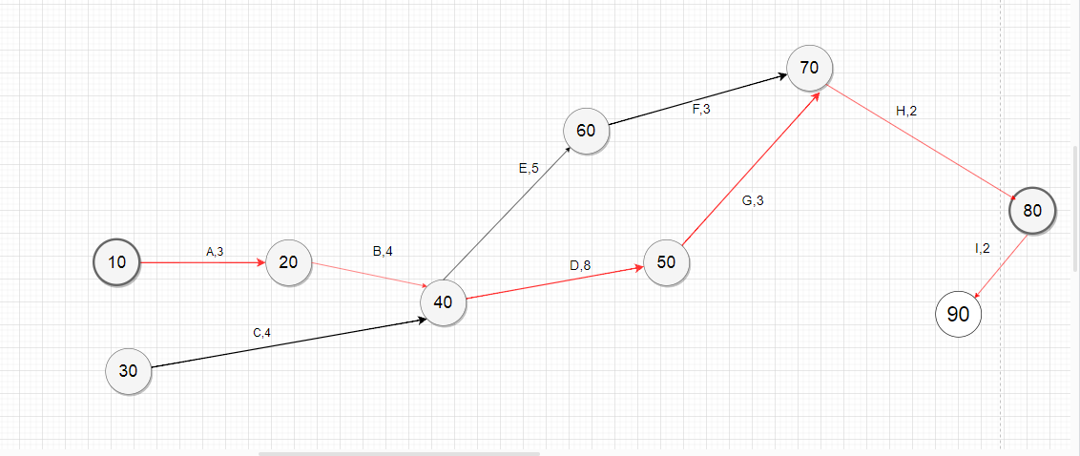

Camino Critico:A,B,D,G,H,I.
SALA 3: Escalier, Cristian Joel
Agustin Claudio Tactaca
Castillo Marisol Patricia
Velazco, Nicolás Jonatan
Portal, Ramón Leandro
Ricardo Matias Terán

